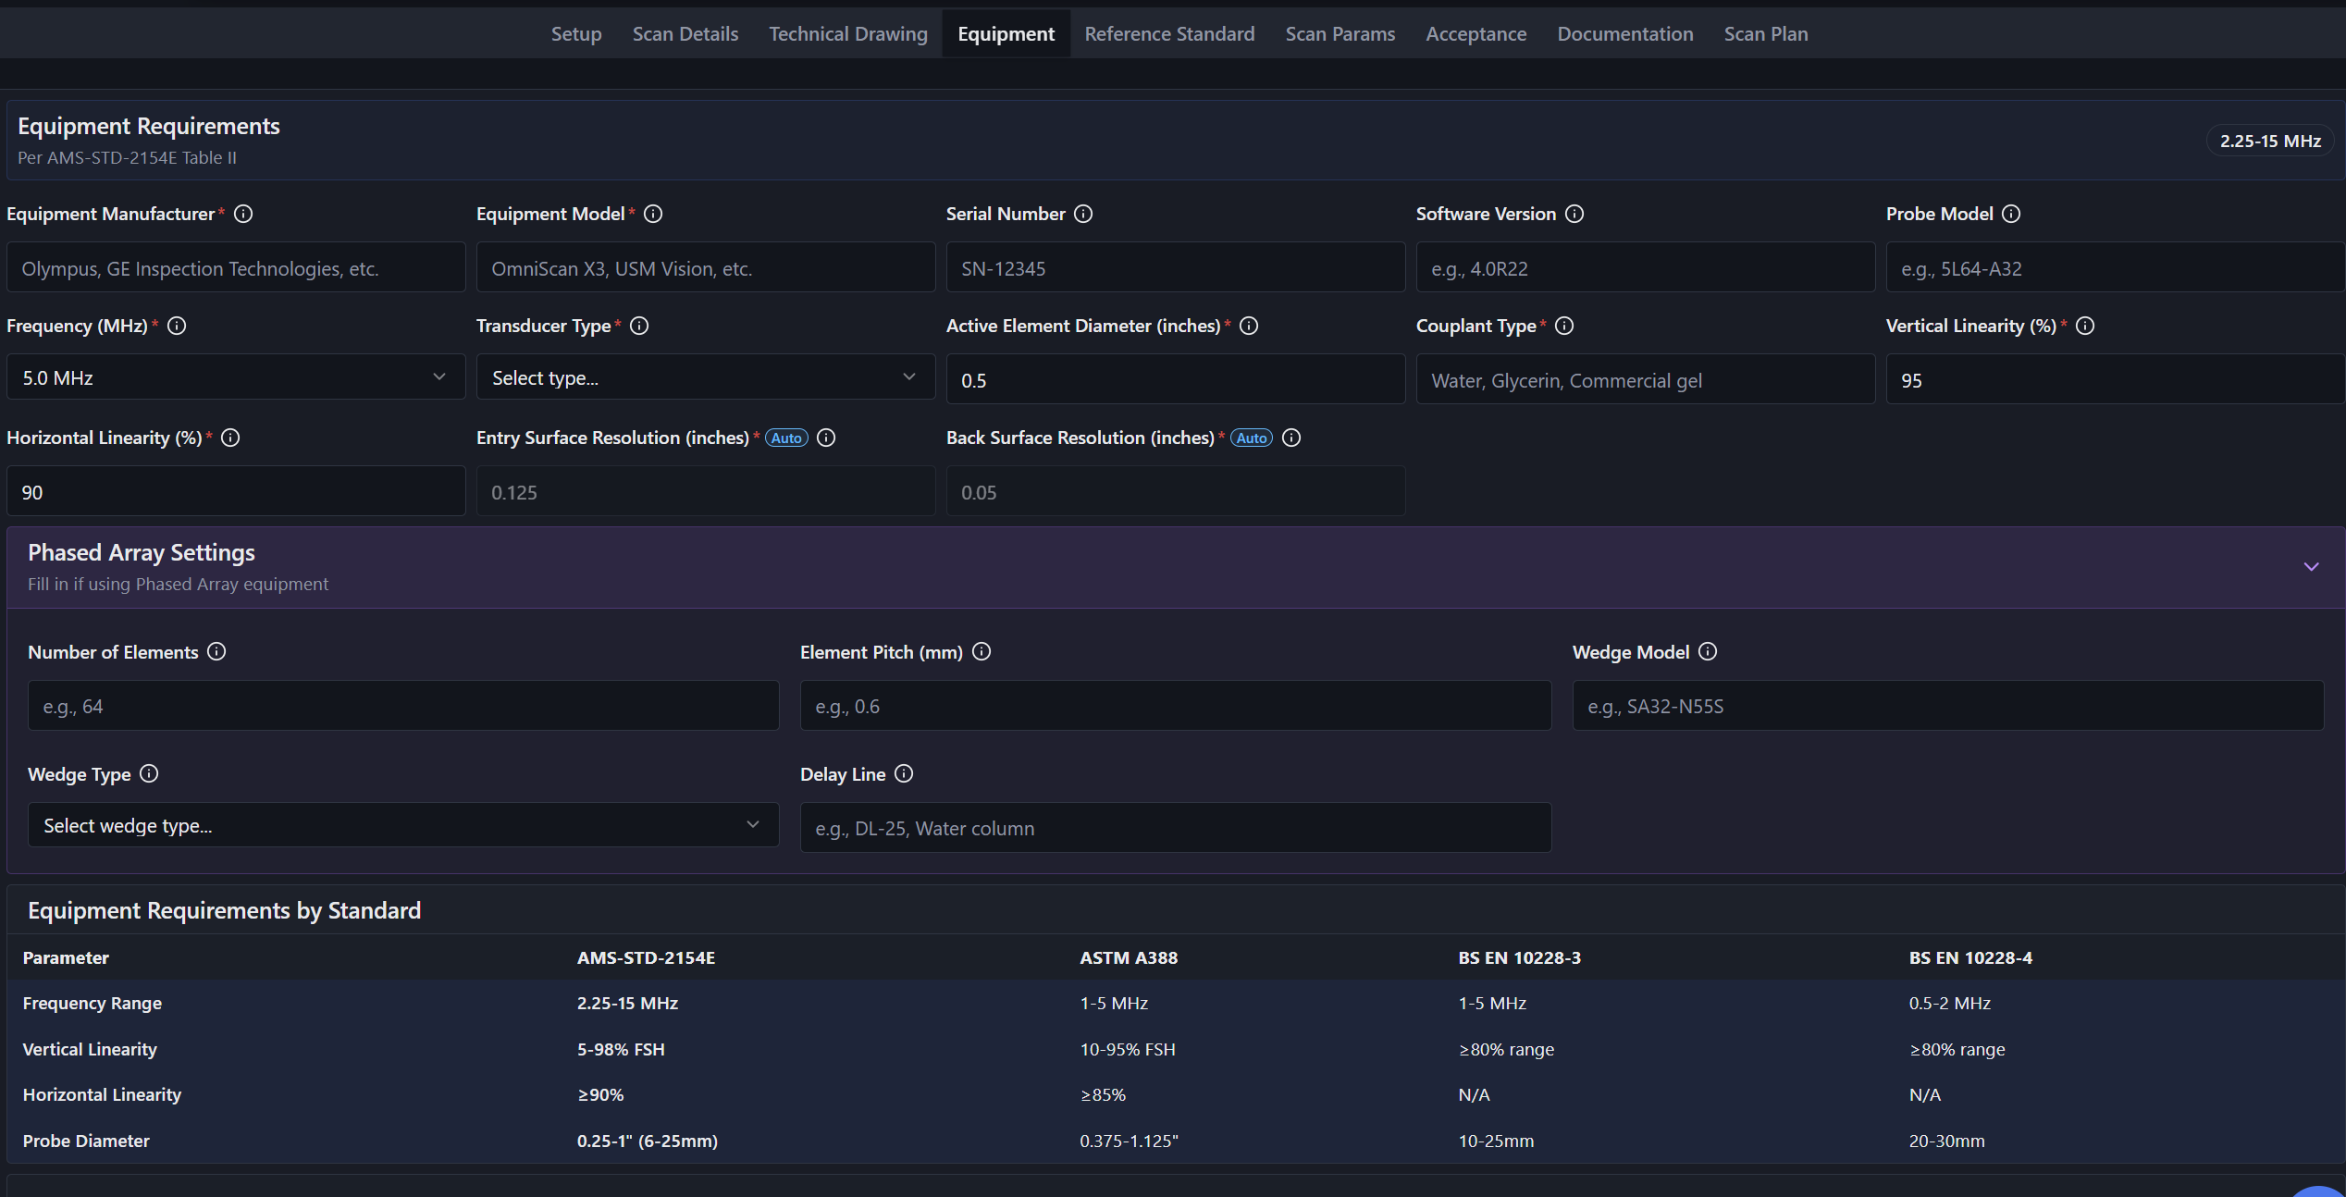
במה שמסומן בירוק.
שתהיה בחירה A/N

